**Tissus musculaires**

Le tissu musculaire se caractérise par une organisation particulière des filaments d’actine et de myosine qui permet la réalisation de mouvements macroscopiques. Seul le tissu musculaire est capable de produire des mouvements macroscopiques mais des types cellulaires spécialisés (cellules myoépithéliales, péricytes et myofibroblastes) sont capables de mouvements à l’échelle tissulaire et sont donc contractiles. Enfin, des interactions actine/myosine sont responsables de mouvements à l’échelle cellulaire dans tous les types cellulaires.

Il existe trois types de cellules musculaires : les rhabdomyocytes, responsables de mouvements volontaires, constituent le principal tissu des muscles striés squelettiques mais participent aussi à certains viscères (langue, larynx, partie proximale de l’œsophage, sphincters anal et vésical), les cardiomyocytes, responsables des contractions rythmiques involontaires du cœur, qui constituent le myocarde et les léiomyocytes responsables de la contraction involontaire des viscères, qui constituent les muscles lisses viscéraux.

Outre l’organisation particulière des filaments d’actine et de myosine, ces cellules ont en commun d’exprimer la desmine, d’être entourées par une basale et d’exprimer des molécules qui établissent un lien transmembranaire entre le cytosquelette et la laminine de la basale (Dystrophin Associated Protein Complex). Des anomalies de ce lien sont responsables de myopathies.

I Le tissu musculaire formé de rhabdomyocytes

Souvent appelé tissu musculaire strié squelettique bien qu’on en trouve ailleurs que dans les muscles squelettiques. Le muscle squelettique est en fait un organe avec non seulement une composante musculaire mais aussi une composante conjonctive ainsi qu’une vascularisation et une innervation.

1) Les rhabdomyocytes

Ils sont encore appelés fibres musculaires. Ce sont en fait des structures qui se forment par fusion de plusieurs cellules en cours de différenciation (voir paragraphe suivant) aboutissant à la formation d’un syncytium très allongé (quelques dizaines de microns de diamètre pour quelques dizaines de centimètres de longueur) dont les noyaux (plusieurs centaines) se disposent en périphérie.

Le cytoplasme (parfois appelé sarcoplasme) est principalement constitué de filaments d’actine et de myosine qui s’assemblent parallèlement entre eux pour former des myofibrilles. Chaque myofibrille est constituée d’une succession d’unités structurales : les sarcomères. Au milieu d’un sarcomère on trouve des filaments de myosine (ou myofilaments épais), de chaque côté se trouvent des filaments d’actine (ou myofilaments fins). Les interactions myosine/actine permettent le glissement des filaments d’actine vers le centre des filaments de myosine avec raccourcissement des sarcomères. Le raccourcissement synchrone de l’ensemble des sarcomères correspond à la contraction de la fibre. La contraction est déclenchée par une stimulation nerveuse synaptique (mouvements volontaires)

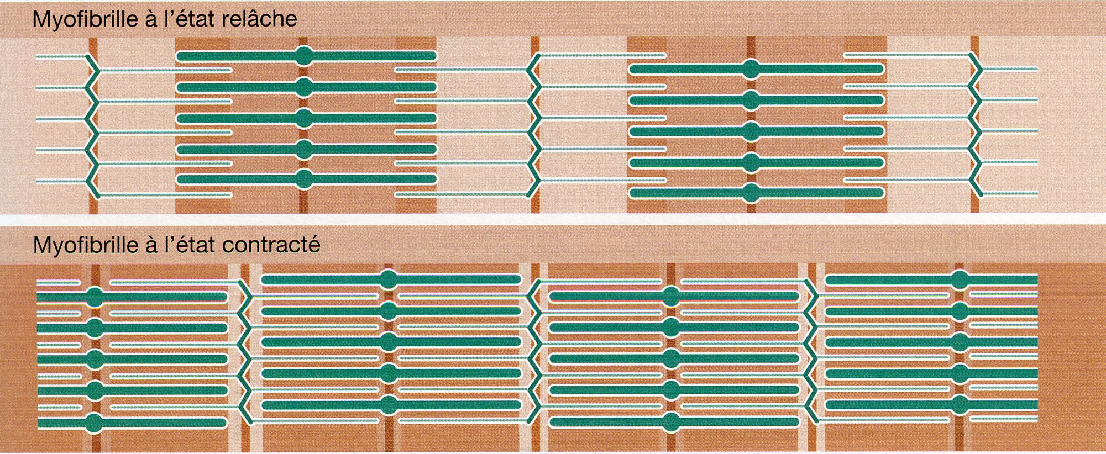

Principe de la contraction musculaire

2) Les cellules satellites

Ce sont des cellules souches engagées dans la voie de différenciation des rhabdomyocytes qui se trouvent dans un dédoublement de la basale. Elles expriment des marqueurs de différenciation spécifiques. Lorsque ces cellules sont activées par des communications paracrines après lésion de fibres musculaires, elles prolifèrent, se différencient en myoblastes qui migrent vers la lésion où ils peuvent soit fusionner avec une fibre existante, soit fusionner entre eux pour former un myotube qui évoluera progressivement en une nouvelle fibre musculaire.

II Le myocarde

Il est formé de cellules à noyau central qui gardent leur individualité et mesurent une centaine de microns de longueur : les cardiomyocytes. Leurs extrémités forment des jonctions particulières entre cellules successives : les stries scalariformes. Ces jonctions permettent la transmission des forces (desmosomes) et des stimulus électrophysiologiques (jonctions communicantes), créant un syncytium fonctionnel.

Les myofibrilles présentent la même organisation (donnant un aspect strié au myocarde) et le même fonctionnement que celles des rhabdomyocytes. Les protéines qui les composent sont cependant légèrement différentes de celles des rhabdomyocytes. La membrane plasmique des rhabdomyocytes présente une certaine perméabilité aux cations (Na+, Ca++) qui fait que ces cellules présentent des dépolarisations rythmiques de manière autonome. Le système nerveux végétatif peut simplement moduler cette activité.

Le myocarde est incapable de régénération (infarctus du myocarde) même si on y trouve des cellules présentant des caractéristiques de cellules souches.

III Le tissu musculaire lisse

Il est formé de cellules allongées, les léiomyocytes, présentant un noyau central et de fortes capacités de prolifération. Les léiomyocytes, bien qu’entourés par une basale, peuvent établir entre eux des jonctions communicantes. Contrairement aux autres tissus musculaires, les myofilaments, constitués par des isoformes spécifiques d’actine et de myosine, ne sont pas organisés en myofibrilles (ce qui explique l’absence de striation et la dénomination de muscle lisse). Chaque filament de myosine est entouré de plusieurs filaments d’actine. Ces derniers sont soit ancrés à la membrane soit reliés entre eux par de l’-actinine, constituant des corps denses. Les myofilaments s’entrecroisent dans le cytoplasme.

La contraction est contrôlée soit par des signaux paracrines provenant de neurones du système autonome, soit par des facteurs humoraux. Ces signaux modulent l’entrée de calcium dans les léiomyocytes. L’état de contraction est contrôlé par la phosphorylation de la myosine grâce à une enzyme régulée par le calcium : les muscles lisses présentent des contractions lentes et parfois toniques.